2025-2026年停车管理类工单分析报告
一、2025年停车管理类工单情况
（一）整体情况
徐汇区现有住宅小区985个，涉及物业服务企业250家。根据区城运中心数据统计，2025年，物业治理物业日常管理类工单6776条，涉及 770 个小区，占比78.17%；涉及物业服务企业227家，占比90.8%。
（二）多维度分析
1. 按工单量分布情况分析
（1）按诉求类别分布情况分析
将上述6776件归纳为17类, 其中，物业日常事务类2751件，同比下降32.57%；绿化养护修剪类740件，同比下降26.81%；物业维修类896件，同比上升5.54%；设施改建类436件，同比上升22.13%；物业纠纷类335件，同比上升60.29%；物业费类302件，同比上升19.84%；安保类163件，同比上升49.54%，详细情况见下表。
序号 | 诉求类别 | 2025年数量 | 2024年数量 | 同比变化
1 | 小区物业日常事务 | 2751 | 4110 | -33.07%
2 | 非直管公房物业维修养护 | 896 | 849 | 5.54%
3 | 绿化养护、修剪 | 740 | 1011 | -26.81%
4 | 改建设施 | 436 | 357 | 22.13%
5 | 门卫保安 | 351 | 353 | -0.57%
6 | 物业纠纷 | 335 | 209 | 60.29%
7 | 物业管理费 | 302 | 252 | 19.84%
8 | 维修资金使用管理 | 268 | 249 | 7.63%
9 | 增设设施 | 198 | 270 | -26.67%
10 | 直管公房物业维修养护 | 183 | 273 | -32.97%
11 | 安保管理 | 163 | 109 | 49.54%
12 | 绿化调整 | 114 | 160 | -28.75%
13 | 小区积水 | 15 | 89 | -83.15%
14 | 垃圾收集点环境卫生 | 11 | 10 | 10.00%
15 | 小区树木倒伏 | 10 | 136 | -92.65%
16 | 962121投诉 | 2 | 1 | 100.00%
17 | 962121报修 | 1 | 1 | 0.00%

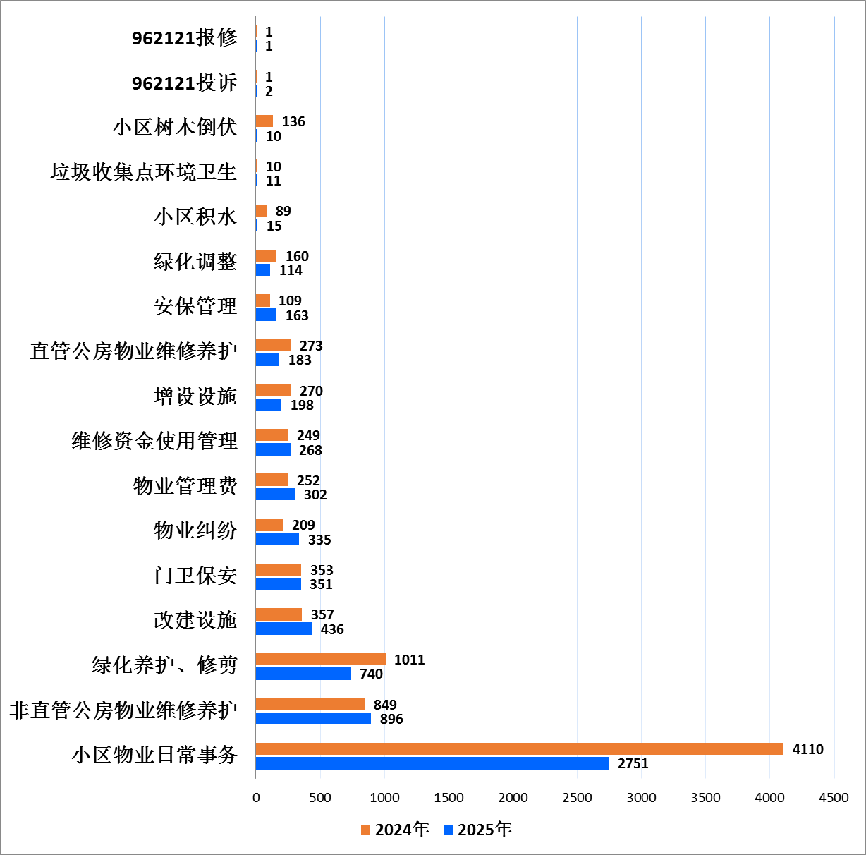
（图表：物业日常管理类工单诉求分布）

- 按月度分布情况分析
诉求较高的前三个月为7月（621件）、9月（613件）、8月（606件）。
序号 | 月份 | 2025年数量 | 占比
1 | 1月 | 597 | 8.81%
2 | 2月 | 426 | 6.29%
3 | 3月 | 554 | 8.18%
4 | 4月 | 548 | 8.09%
5 | 5月 | 544 | 8.03%
6 | 6月 | 605 | 8.93%
7 | 7月 | 621 | 9.16%
8 | 8月 | 606 | 8.94%
9 | 9月 | 613 | 9.05%
10 | 10月 | 522 | 7.70%
11 | 11月 | 559 | 8.25%
12 | 12月 | 581 | 8.57%

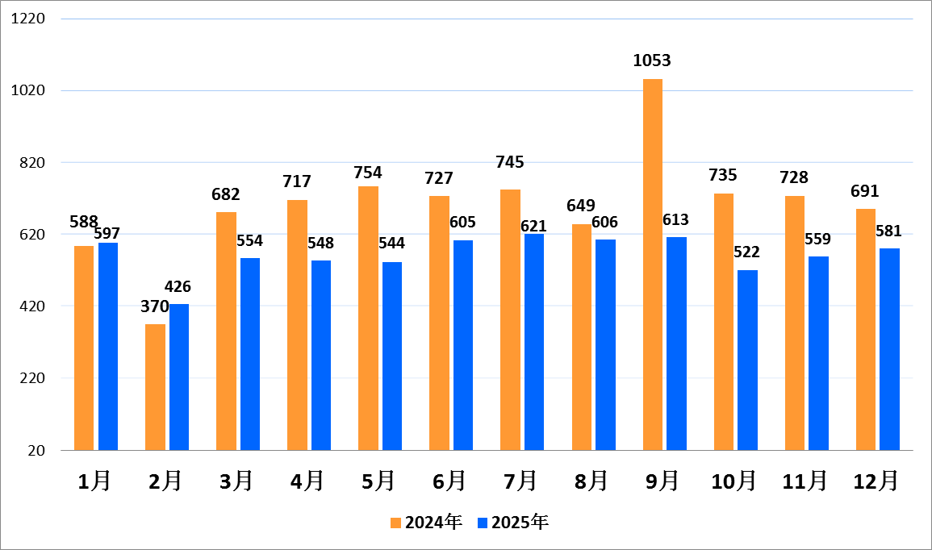
（图表：物业日常管理类工单诉求月度情况）

（3）存在问题原因及改进措施
（1）维修服务的响应速度不及时。小区物业日常管理类工单总量虽然有所下降，但维修类工单却有明显上升，主要原因一是部分物业企业没有自己的维修队伍，外包服务导致维修响应不及时；二是部分房屋顶楼漏水、外墙渗水等需要动用维修资金的必须业委会同意，金额大的还需要业主大会表决流程，导致维修进展缓慢；三是部分新建楼盘交付的质量问题，和开发商之间的沟通不畅，维修不及时。改进措施：由3支区级房屋应急维修队伍为社会物业管理的小区进行托底维修保障；相关职能部门加强新建商品房项目房屋施工质量的监管和验收。
（2）日常管理还存在薄弱环节。门卫保安、物业纠纷、安保管理类工单逆势上涨，主要原因是部分物业企业对“四保”外包服务缺乏监管考核，同时居民对安全保障、服务态度的需求持续提升。改进措施：规范服务标准，明确门卫值守、安保巡逻、纠纷处置等服务流程与考核标准；组织开展物业从业人员专项培训，重点提升物业从业人员的沟通协调、应急处置能力，从源头减少服务类纠纷。
（3）信息公开仍然不够透明。物业管理费工单增长与部分小区物业费调价、收支明细公示不透明息息相关。维修资金使用管理工单中，多涉及使用流程不规范、业主知情权未充分保障等问题。改进措施：认真抓好物业服务企业“六公开”的落实，对每季度公共收益未按要求进行入账和公示的物业企业采取信用记分处理。物业费调价的小区要做好物业费评估，并充分做好宣传引导、沟通协商等基础工作。

2. 按物业服务企业分析
（1）工单数量情况

序号 | 物业 | 工单量 | 在管小区数 | 在管户数 | 密度 | 核心问题
1 | 上海高建物业有限公司 | 711 | 80 | 47772 | 1.49 | 小区物业日常事务  非直管公房物业维修养护  绿化养护、修剪
2 | 上海衡复物业有限公司 | 552 | 103 | 30591 | 1.80 | 小区物业日常事务  直管公房物业维修养护  绿化养护、修剪
3 | 上海徐房物业有限公司 | 347 | 53 | 34427 | 1.01 | 小区物业日常事务  非直管公房物业维修养护  绿化养护、修剪
4 | 上海汇成物业有限公司 | 166 | 14 | 18453 | 0.90 | 小区物业日常事务  非直管公房物业维修养护  绿化养护、修剪
5 | 上海轻工物业管理有限公司 | 165 | 15 | 9826 | 1.68 | 小区物业日常事务  物业管理费  物业纠纷
6 | 上海安得物业管理有限公司 | 156 | 12 | 10322 | 1.51 | 小区物业日常事务  绿化养护、修剪  改建设施
7 | 上海万科物业服务有限公司 | 145 | 3 | 3572 | 4.06 | 改建设施  小区物业日常事务  非直管公房物业维修养护
8 | 上海中星集团申城物业有限公司 | 137 | 8 | 14859 | 0.92 | 小区物业日常事务  非直管公房物业维修养护  物业纠纷
9 | 上海中海物业管理有限公司 | 101 | 8 | 7739 | 1.31 | 小区物业日常事务  绿化养护、修剪  非直管公房物业维修养护
10 | 秀澜（上海）物业管理有限公司 | 101 | 12 | 9668 | 1.04 | 小区物业日常事务  非直管公房物业维修养护  绿化养护、修剪

3. 按小区分析

序号 | 街道 | 小区名 | 工单量 | 户数 | 密度 | 核心问题
1 | 虹梅路街道 | 鑫桂苑·侨高中心 | 126 | 1756 | 7.18 | 改建设施  小区物业日常事务  非直管公房物业维修养护
2 | 斜土路街道 | 日晖六村 | 70 | 2917 | 2.40 | 小区物业日常事务  非直管公房物业维修养护  绿化养护、修剪
3 | 长桥街道 | 罗秀新二村 | 61 | 2493 | 2.45 | 小区物业日常事务  绿化养护、修剪  改建设施
4 | 枫林路街道 | 天钥新村 | 55 | 3066 | 1.79 | 小区物业日常事务  绿化养护、修剪  门卫保安
5 | 华泾镇 | 馨宁公寓 | 48 | 4822 | 1.00 | 小区物业日常事务  非直管公房物业维修养护  物业纠纷
6 | 枫林路街道 | 龙山新村 | 48 | 2565 | 1.87 | 小区物业日常事务  非直管公房物业维修养护  绿化养护、修剪
7 | 枫林路街道 | 西木小区 | 47 | 2543 | 1.85 | 绿化养护、修剪  小区物业日常事务  非直管公房物业维修养护
8 | 湖南路街道 | 安福直管公房 | 47 | 949 | 4.95 | 绿化养护、修剪  小区物业日常事务  直管公房物业维修养护
9 | 凌云路街道 | 凌云新村 | 44 | 2414 | 1.82 | 小区物业日常事务  绿化养护、修剪  非直管公房物业维修养护
10 | 徐家汇街道 | 江南裕德 | 43 | 492 | 8.74 | 小区物业日常事务  物业纠纷  非直管公房物业维修养护

二、2026年1-3月物业日常管理类工单情况
（一）整体情况
本次统计周期为2026年1月1日至2026年3月31日，共分析物业日常管理类工单1268 条，与2025年同期的 1577 条相比，下降309条，同比下降19.59%。涉及 467 个小区，占比47.41%；涉及物业服务企业168家，占比67.2%。
（二）多维度分析
1. 按工单量分布情况分析
诉求类别 | 2026年第一季度数量 | 2025年第一季度数量 | 同比变化
小区物业日常事务 | 588 | 664 | -11.45%
非直管公房物业维修养护 | 172 | 192 | -10.42%
绿化养护、修剪 | 94 | 150 | -37.33%
门卫保安 | 89 | 78 | 14.10%
物业纠纷 | 64 | 72 | -11.11%
物业管理费 | 58 | 59 | -1.69%
改建设施 | 51 | 182 | -71.98%
维修资金使用管理 | 42 | 54 | -22.22%
安保管理 | 33 | 35 | -5.71%
直管公房物业维修养护 | 32 | 35 | -8.57%
增设设施 | 28 | 29 | -3.45%
绿化调整 | 16 | 23 | -30.43%
小区树木倒伏 | 1 | 1 | 0.00%
垃圾收集点周边卫生 | - | 2 | -100.00%
962121报修 | - | 1 | -100.00%

建议措施：
物业做好小区保安、保洁、保修、保绿主责主业工作，重点解决小区垃圾厢房及投放点周边环境卫生等投诉集中问题。针对居民报修，做到急修30分钟到现场，一般维修30分钟联系、24小时内上门维修。对居民自用部位报修的收费问题，严格执行“维修前告知”，避免居民产生误解。汛期前做好小区高大树木的检查加固工作，对发生倒伏的树木及时进行清理和扶正加固。
针对物业纠纷、安全问题，各街镇牵头组织各小区“一规两约”全覆盖更新修订，协商制定小区人员出入等管理规约。
针对物业职责范围内的工单，街镇城建中心督促物业及时整改。对物业未尽到发现、劝阻、报告职责，或未按要求及时完成整改的，城建中心及时报街镇城管中队和区房管局进行行政处罚和信用记分处理。
针对小区绿化养护、修剪、调整、树木倒伏等问题，区绿化市容局组织物业企业开展培训，就绿化养护、调整、修剪、汛期前树木加固、树木安全的初步鉴定等知识做好宣贯，帮助物业降低小区绿化类投诉。

2. 按物业服务企业分析
（1）工单数量前十物业情况
序号 | 物业 | 工单量 | 在管  小区数 | 在管  户数 | 密度 | 诉求较高的前三项  （按子类统计）
1 | 上海高建物业有限公司 | 145 | 79 | 44976 | 0.32 | 小区物业日常事务  非直管公房物业维修养护  门卫保安
2 | 上海衡复物业有限公司 | 111 | 103 | 30640 | 0.36 | 小区物业日常事务  直管公房物业维修养护  绿化养护、修剪
3 | 上海徐房物业有限公司 | 62 | 51 | 32867 | 0.19 | 小区物业日常事务  非直管公房物业维修养护  绿化养护、修剪
4 | 上海汇成物业有限公司 | 48 | 14 | 19224 | 0.25 | 小区物业日常事务  非直管公房物业维修养护  物业纠纷
5 | 上海中誉物业管理有限公司 | 26 | 10 | 6915 | 0.38 | 小区物业日常事务  非直管公房物业维修养护  门卫保安
6 | 上海轻工物业管理有限公司 | 26 | 15 | 10031 | 0.26 | 小区物业日常事务  绿化养护、修剪  非直管公房物业维修养护
7 | 上海中鹊物业服务有限公司 | 23 | 17 | 15488 | 0.15 | 小区物业日常事务  非直管公房物业维修养护  物业纠纷
8 | 秀澜（上海）物业管理有限公司 | 22 | 12 | 9715 | 0.23 | 小区物业日常事务  维修资金使用管理  非直管公房物业维修养护
9 | 上海晏鑫物业有限公司 | 21 | 4 | 7292 | 0.29 | 小区物业日常事务  非直管公房物业维修养护  绿化养护、修剪
10 | 上海安得物业管理有限公司 | 21 | 12 | 10467 | 0.20 | 小区物业日常事务  绿化养护、修剪  非直管公房物业维修养护

（2）徐房、城投集团下属物业情况
物业服务企业 | 2026年第一季度工单量 | 2025年第一季度工单量 | 同比变化
上海高建物业有限公司 | 145 | 167 | -13.17%
上海衡复物业有限公司 | 111 | 128 | -13.28%
上海徐房物业有限公司 | 62 | 90 | -31.11%
上海汇成物业有限公司 | 48 | 41 | 17.07%
上海中誉物业管理有限公司 | 26 | 6 | 333.33%

3. 按小区分析
序号 | 街道 | 小区名 | 工单量 | 户数 | 密度 | 核心问题
1 | 虹梅路街道 | 华悦家园 | 9 | 3655 | 0.25 | 小区物业日常事务  物业纠纷  维修资金使用管理
2 | 斜土路街道 | 日晖六村 | 7 | 2919 | 0.24 | 小区物业日常事务  非直管公房物业维修养护  绿化养护、修剪
3 | 华泾镇 | 华泾绿苑 | 7 | 2366 | 0.30 | 小区物业日常事务  非直管公房物业维修养护  物业管理费
4 | 长桥街道 | 罗秀新二村 | 7 | 2494 | 0.28 | 小区物业日常事务  门卫保安  改建设施
5 | 斜土路街道 | 尚海湾二期 | 6 | 2049 | 0.29 | 小区物业日常事务  门卫保安  改建设施
6 | 长桥街道 | 华滨家园 | 6 | 2561 | 0.23 | 小区物业日常事务  非直管公房物业维修养护  物业管理费
7 | 湖南路街道 | 东湖直管公房 | 5 | 731 | 0.68 | 小区物业日常事务  绿化养护、修剪  门卫保安
8 | 凌云路街道 | 梅陇五村(多层) | 5 | 1603 | 0.31 | 小区物业日常事务  直管公房物业维修养护  安保管理
9 | 枫林路街道 | 西木小区 | 4 | 2543 | 0.16 | 小区物业日常事务  非直管公房物业维修养护  绿化调整
10 | 田林街道 | 虹桥大仕馆 | 4 | 320 | 1.25 | 小区物业日常事务  维修资金使用管理

